**KỊCH BẢN PHỎNG VẤN**

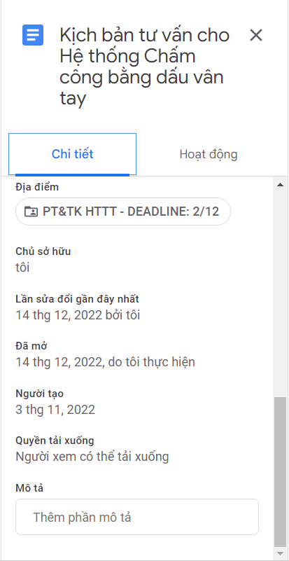

Câu hỏi phỏng vấn**: (Top-down: Bao quát đến chi tiết)**

**Thành phần phỏng vấn**

A: Nhóm 6

B: Chủ nhà hàng Bến Chương Dương

**A: Trong quá trình tìm hiểu và phân tích hệ thống quản lý nhân sự. Mình thấy phần lớn các nhà quản lý thường đau đầu về việc chấm công làm sao cho đúng, làm sao cho công bằng và đặc biệt là không có sự gian lận. Hiểu được vấn đề đó, chúng mình muốn giới thiệu 1 phần mềm có thể giải quyết hết nỗi lo chấm công cho cửa hàng của bạn. Sử dụng phần mềm có thể giúp tiết kiệm thời gian trong việc làm bảng lương cho nhân viên, hạn chế sai sót hoặc phải thực hiện thủ công như trước. Vì muốn phát triển phần mềm theo hướng khách hàng, nên mình muốn lấy ý kiến của bạn về một số yêu cầu chức năng cũng như giao diện, bạn đã sẵn sàng tham gia buổi phỏng vấn này chưa ạ.**

**CHỨC NĂNG VÀ HIỆU QUẢ CỦA PHẦN MỀM HIỆN TẠI**

**A: Anh có muốn phát triển phần mềm Chấm công hiện tại của cửa hàng mình không ạ? Hiện nhóm em đang thực hiện một dự án phát triển phần mềm, hy vọng anh sẽ hợp tác với chúng em.**

B:

**A: Cho em hỏi ai là người quản lý phần mềm Chấm công ở quán anh ạ?**

B:

**A: Hiện tại phần mềm của anh đang có những chức năng cơ bản gì?**

B:

**A: Anh thấy sử dụng phần mềm có hiệu quả không ạ?**

B:

**LỖI MẤT DỮ LIỆU**

**A: Phần mềm hiện tại anh đang dùng có những lỗi nào thường xuyên xảy ra cần phải khắc phục không?**

B:

**A: Lúc tải dữ liệu chấm công về máy thì nó có hay bị lỗi hay gì không?**

B:

**A: Có khi nào phần mềm bị mất dữ liệu không ạ?**

B:

**A: Anh đã khắc phục được lỗi này chưa?**

B**:**

**A: Anh có muốn sao lưu dữ liệu nếu khi máy tính hỏng hoặc lỗi lại xảy ra thì mình vẫn còn dữ liệu không ạ?**

B:

**A: Ok anh, tụi em sẽ làm tự động sao lưu dữ liệu vào tài khoản quản lý, nên khi anh đăng nhập từ một máy khác thì anh vẫn có thể lấy dữ liệu ra như từ máy chủ**

B:

**(TÍNH LƯƠNG)**

**A: Anh trả lương cho nhân viên bao nhiêu ạ?**

B:

**A: Hạn anh trả lương cho nhân viên như thế nào ?(theo tuần hay tháng)**

B:

**A: Công thức tính lương cho nhân viên của cửa hàng là gì ạ?**

B:

**CÂU HỎI THÊM**

**A: Anh có muốn thay đổi gì về giao diện không ạ?**

B:

**A: Anh có muốn phần mềm có thêm chức năng nào khác không?**

B:

**A: Dung lượng bộ nhớ máy chấm công hiện tại đang sử dụng ở cửa hàng anh như thế nào ?**

**B:**

**A:** **Vậy dung lượng bộ nhớ máy chấm công bao nhiêu thì hợp lí vậy thì em thiết kế bộ nhớ mặc định là 10.000 lần xác thực/tháng được không ạ ?**

**B:**

**A:Vậy sau một tháng sẽ tổng kết xong dữ liệu và dữ liệu sau 3 tháng sẽ được tự động xóa để giảm bớt dung lượng cho bộ nhớ máy**

B:

**A:Vậy sau những yêu cầu của anh mà tụi em đã tích hợp lại trong buổi phỏng vấn hôm nay, thì phần mềm sẽ bao gồm các chức năng: vừa quét vân tay hoặc khuôn mặt sau đó tiến hành tính lương thay vì phải tính toán bằng tay như trước đây. như vậy thì giúp a tiết kiệm nhân công và thời gian hơn. anh có thêm yêu cầu gì nữa không ạ**